Dotkněte se inovací CZ.1.07/1.3.00/51.0024

Základní škola Gabry a Málinky Štítná nad Vláří, okres Zlín

Název projektu | Dotkněte se inovací
Registrační číslo projektu | CZ.1.07/1.3.00/51.0024
Pořadové číslo výstupu | 23.
Název materiálu | Ekabinet – Krok za krokem - přehled
Vzdělávací oblast | Člověk a jeho svět
Vzdělávací obor | Žáci se SVP
Klíčová slova | Poruchy učení, ekabinet
Autor | Dana Černíčková
Použité zdroje | EDULOGY. S.R.O.. www.ekabinet.cz [online]. [cit. 27.4.2015]. Dostupný na WWW: http://www.ekabinet.cz/

- Přístup k výukovému systému Ekabinet a jeho jednotlivým částem

www.ekabinet.cz

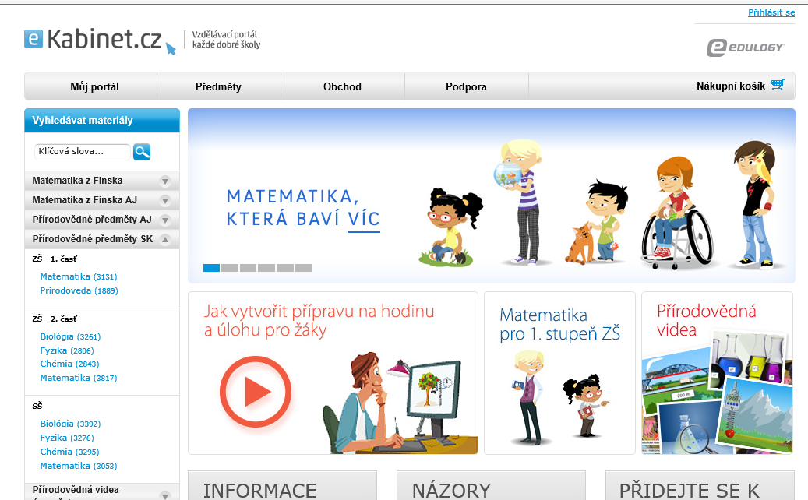

- Systém Krok za krokem v Ekabinetu

Krok za krokem je metodický systém výuky, který je primárně určen k použití ve školkách. Na základní škole se však dá využívat také, a to zejména s dětmi, u kterých se projevují specifické poruchy učení. Jeho výhodami jsou systematičnost a velmi pěkné grafické zpracování. Navíc je systém doplněn velkým množstvím materiálů k tisku, omalovánkami a metodickými přípravami.

Přístup:

www.ekabinet.cz ► Předškolní vzdělávání ►Krok za krokem

Obsah:

Aktivity
I. Pochopenie vzťahu Príčina – Následok
II. Rozvoj zrakového vnímania a zrakovo-motorickej koordinácie
III. Rozvoj sluchového vnímania a sluchovo-motorickej koordinácie
IV. Rozvoj perceptuálno-motorickej oblasti
V. Rozvoj grafomotoriky
VI. Rozvoj matematickej gramotnosti
VII. Rozvoj prírodovednej gramotnosti
VIII. Rozvoj priestorovej orientácie
IX. Rozvoj myslenia
X. Rozvoj sociálnych kompetencií
XI. Rozvoj pracovných zručností a ďalšie aktivity
Všechny lekce jsou rozčleněny do částí – jaro, léto, podzim, zima.

Doplňkové materiály

Materiál pre tlač
Obrázky (45)
Komunikačné piktogramy (24)
Riekanky

Vyfarbovanie
Jar (51)
Leto (50)
Jeseň (60)
Zima (50)

Učebná pomôcka (8)
Metodická príprava (8)

- Poznámky
  - Po vyhledání určité části programu je okamžitě použitelný typ výukového materiálu – lekcia, Lekce se spouští tlačítkem Náhled.
  - Jednotlivé lekce lze i upravovat a přizpůsobit je potřebám žáků.

